**БОЛЕЗНЬ ОПАСНА ДЛЯ ВАШЕЙ ЖИЗНИ!**

**НЕСЁТ УГРОЗУ БЛАГОПОЛУЧИЮ ЛЕНИНГРАДСКОЙ ОБЛАСТИ**

**Источник инфекции: больная домашняя и синантропная птицы, дикие водоплавающие птицы.**

**Восприимчивы: все виды птиц, ЧЕЛОВЕК!**

**Факторы риска: несанкционированный ввоз птицы и торговля птицеводческой продукцией без ветеринарно-сопроводительных документов.**

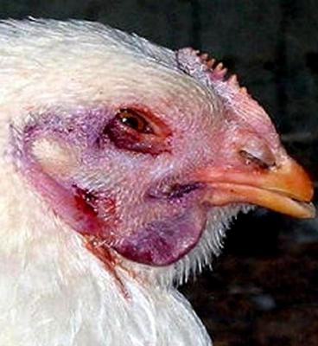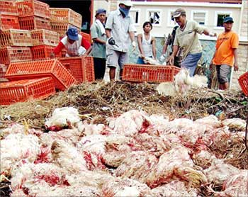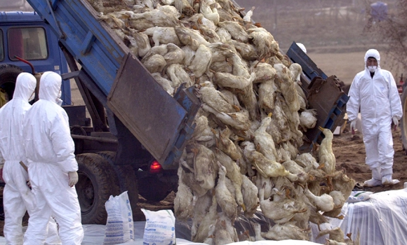

**Специфическое лечение не разработано!**

**Симптомы гриппа у птиц:**

**снижение или полное прекращение яйценоскости, параличи, отеки головы и шеи, синюшность гребня и серёжек, хриплое дыхание, слезотечение, массовая гибель.**

**При обнаружении клинических признаков у домашних и диких птиц, и при их массовом падеже**

**СООБЩАЙТЕ НА РАЙОННУЮ СТАНЦИЮ ПО БОРЬБЕ С БОЛЕЗНЯМИ ЖИВОТНЫХ или по телефонам:**

**8 (812) 576-77-00; 611-44-27; 611-44-32**

Благодарим за понимание и сотрудничество!

**ГОСУДАРСТВЕННАЯ ВЕТЕРИНАРНАЯ СЛУЖБА ЛЕНИНГРАДСКОЙ ОБЛАСТИ**